时间 |  |  | 班级 | 一（2） |  | 执教人 | 刘垚
课题 | 各种姿势的走
教学目标 | （1）运动参与：积极参加到学习中去，并大胆向同学展示自己的动作。  （2）运动技能：学会正确合理的自然行走动作，会模仿和试做各种形式走的动作。  （3）心理健康：在学习中充分表现自我。增强自信心，享受成功的喜悦。  （4）社会适应：在练习中表现出遵守交通规则，关心他人的良好品质。
教学重难点 | 重点：能展示出正确的行走姿势 难点：动作要自然、标准
教学内容 | 过程与方法 |  |  |  | 学生发展
一、快乐的小学生  二、注意交通  安全  三、情境模  仿 | 1、学生成二路纵队从教室伴随着音乐前往操场  2、看一看：两位同学演示。  3、评一评：谁走的自然、大方，谁走的好。  4、比一比：师生进行自然走的姿势比赛  5、练一练：同学自由结合成小小组，再次伴随着音乐进行自然走的练习。  1、议一议：大家在过马路时要注意什么？  2、小组长带领组员到指定的地方，成活动队型。  3、哨音响，小组队员成纵队过“马路”。  红灯亮，小组长：红灯 组员：停  绿灯亮，小组长：绿灯 组员：行  4、听小交警的法制讲座  1、试一试：（1）走楼梯  （2）爸爸在睡觉，走过他的身边  （3）走在雪地上  2、谈感受：走楼梯时要靠右走，爸爸在睡觉，走过他的身边时要轻声走，走在雪地上时要慢慢走 |  |  |  | 1、播放音乐  观察学生走的姿势  2、师：老师刚才发现同学走的姿势各不相同，怎样的姿势才是最好呢？有谁想上来表演一下。  3、结合学生的发言教师小结走的姿势：抬头挺胸、眼看前方、双手摆动、脚步迈开  4、师刚才一个小朋友走的真不错，请大家作裁判，看看我们谁走的姿势好。  5、师参与到小组中去与学生共同练习  活动队型：  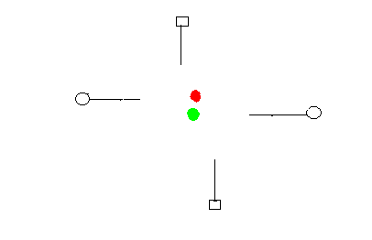  教师出示红绿灯的教具  教育：关心你、我、他，交通法常积记牢  1、引导：生活中我们小朋友还遇到各种各样的走，老师相信你们会走好，我们来试试好吗？  2、师：你们在做以上动作时有什么感受呢？
反思：学生能知道各种姿势的走动作方法，并乐于重复练习。有部分学生能自己加上手上动作。配合情境，学生充分发挥想象力。

